附件1
青海省2024年下半年教师资格考试各考区报名咨询电话
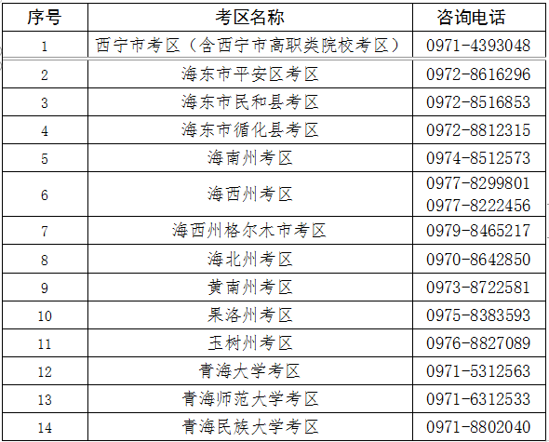
政策咨询电话：省教育厅教师工作处 0971-6310741
投诉咨询电话：省教育招生考试院社考处 0971-4123123
考区咨询电话接听时间：工作日09:00-12:00；14:30-17:00（报名期间周末正常接听）
附件2
中小学教师资格考试（笔试）科目代码列表
